**国内创客空间运行模式浅析**

**李双寿 杨建新 王德宇**[1]

（清华大学 基础工业训练中心，北京 100084）

**摘要：**创客一词来自英语Maker，他是近年来人们为突出黑客（Hacker）之中较为中性而善意的一类人，所创造出的较为温和的新词。归根溯源，这类以兴趣驱动的爱好者群体其实很早就出现在我国。人们曾把他们从事的活动称为DIY（Do It Yourself，即自助，或自己动手做）。随着海外创客空间运动（Hackerspace movement）的逐渐兴起，国内新兴的一批兴趣团体，也逐渐以创客空间、创客社团等身份为人们所熟悉。这些新兴创客群体具有不同的特点，其功能定位与运行模式也不尽相同。本文通过介绍几个较具代表性的国内创客空间，展示当下国内与创客相关的群体，开展活动的不同形式。

**关键字：**创客；自主创业；创客空间；DIY；产品开发；商业孵化

一 创客文化与创客空间的涌现

2007年，一位计算机安全专家与一位发明专家，在美国旧金山成立了噪音桥（Noisebridge）创客空间。随后的数年中，在两位创始人之一的米奇•奥特曼（Mitch Altman）的推动下，全球范围内的创客空间运动（Hackerspace Movement）愈发兴盛。在我国，早在上世纪80到90年代，DIY的风潮就已开始流行。从组装桌椅板凳、半导体“话匣子”，到修理家电、汽车，人们很热衷于自己动手制作而非购买成品。随着计算机产业在我国迅速兴起，DIY很快进入了新的领域。计算机配件的充足供应及其便捷的购买渠道，使得“攒电脑”从京沪深等一线城市迅速流行开来，遍及全国。一时间，这门手艺甚至被认为是男人必会的技能之一。回顾数十年来，以“自己动手做”这种形式进行设计、开发、制作的人们，所在领域虽然不同，制作对象千变万化，但有一个共同的特点，就是他们都是凭借兴趣或爱好，依靠个人或小团队的力量来实现的。同时，这类人群往往也能够通过制作产品、加以应用、创造价值，来赢得周围人们的了解、崇拜和尊重。

近年来，互联网已经不知是一个独立的工具，而开始逐渐渗透到第一、第二、第三产业中，推动一场大规模的产业进步。而有一类群体，带着他们对新技术的敏锐嗅觉和快速响应能力，借助网络资源不断聚合能量，影响着这场变革。曾经提出Web 2.0概念的美国著名科技媒体人Dale Dougherty，则将这类群体定义为“maker”（中文译作创客）[1]。美国《连线》杂志前主编，《长尾理论》作者Chris Anderson，更是顺应潮流，辞去工作，以创业家的新身份，创办新型科技企业3D Robotics。在他看来，创客群体已经成为引领全球新工业革命的新助推器[2]。

纵观近两年来国内“创客”群体的涌现，一定程度上缘于我国电子元器件和信息化产品空前的产业发展速度。尤其在我国南方，电子元器件和当年的计算机配件一样，在各类电子市场可以通过接近成本价的低价大量采购。这就为那些喜爱拼插组装，又十分善于将不同功能、特性的元件进行组合的人们提供了无限的可能性。加之全球持续流行的开源软件社群，以及刚刚出现就迅速成长的开源硬件社群的发展，喜好自己钻研开发的人们在全球范围内互相启发，他们不再满足于简单的机电产品制作，更多的是利用各种不同电子元器件之间相对开放的接口，尝试不同的组合，创造不同的新产品、新应用。

随后，个人创客的发展，在互联网的推动下，逐渐汇聚成了一个个社群。为了让更多的人知道自己的作品，这些DIY发烧友们借助互联网提供的信息平台，将各自的成果展示其上，并互相交流学习，形成一个个社交群体。创客个人水平的提升，逐渐汇集成了整个社群在技术水平和规模上的优势。这也就是现今各地所涌现的各类不同定位的创客空间的雏形。当然，受到地域、产业结构、社区属性等因素的影响，不同的创客空间在功能与定位上都或多或少存在着差别。本文将通过几个不同类型的创客空间或创客团体的例子，从多个角度展示当前创客社群的发展态势。当然，现如今我国的创客文化，与信息产业的联系甚为紧密，也在不断发生着日新月异的变化，因而本文必然不能做到全面盘点，只求见微知著。

二 创客社群的地域分布

我国各地产业结构与文化氛围不尽相同，使得创客空间的面貌也多种多样。根据2014年末全球创客空间维基总站的统计，在其网站注册的国内创客空间共有21家，广泛分布于北京、上海、深圳、南京、杭州、成都、广州、东莞、香港和武汉[3]。国内统计显示，目前已正式运行，处于较为活跃状态的创客空间或创客聚集地有约28处，辐射区域覆盖了华北、长三角、珠三角、华中、西部地区和东北地区。除此之外，各地方院校、中小学校、社区，不断出现新的，或是由原兴趣社团演变而来的拥有固定活动场所和专属设备的创客空间。

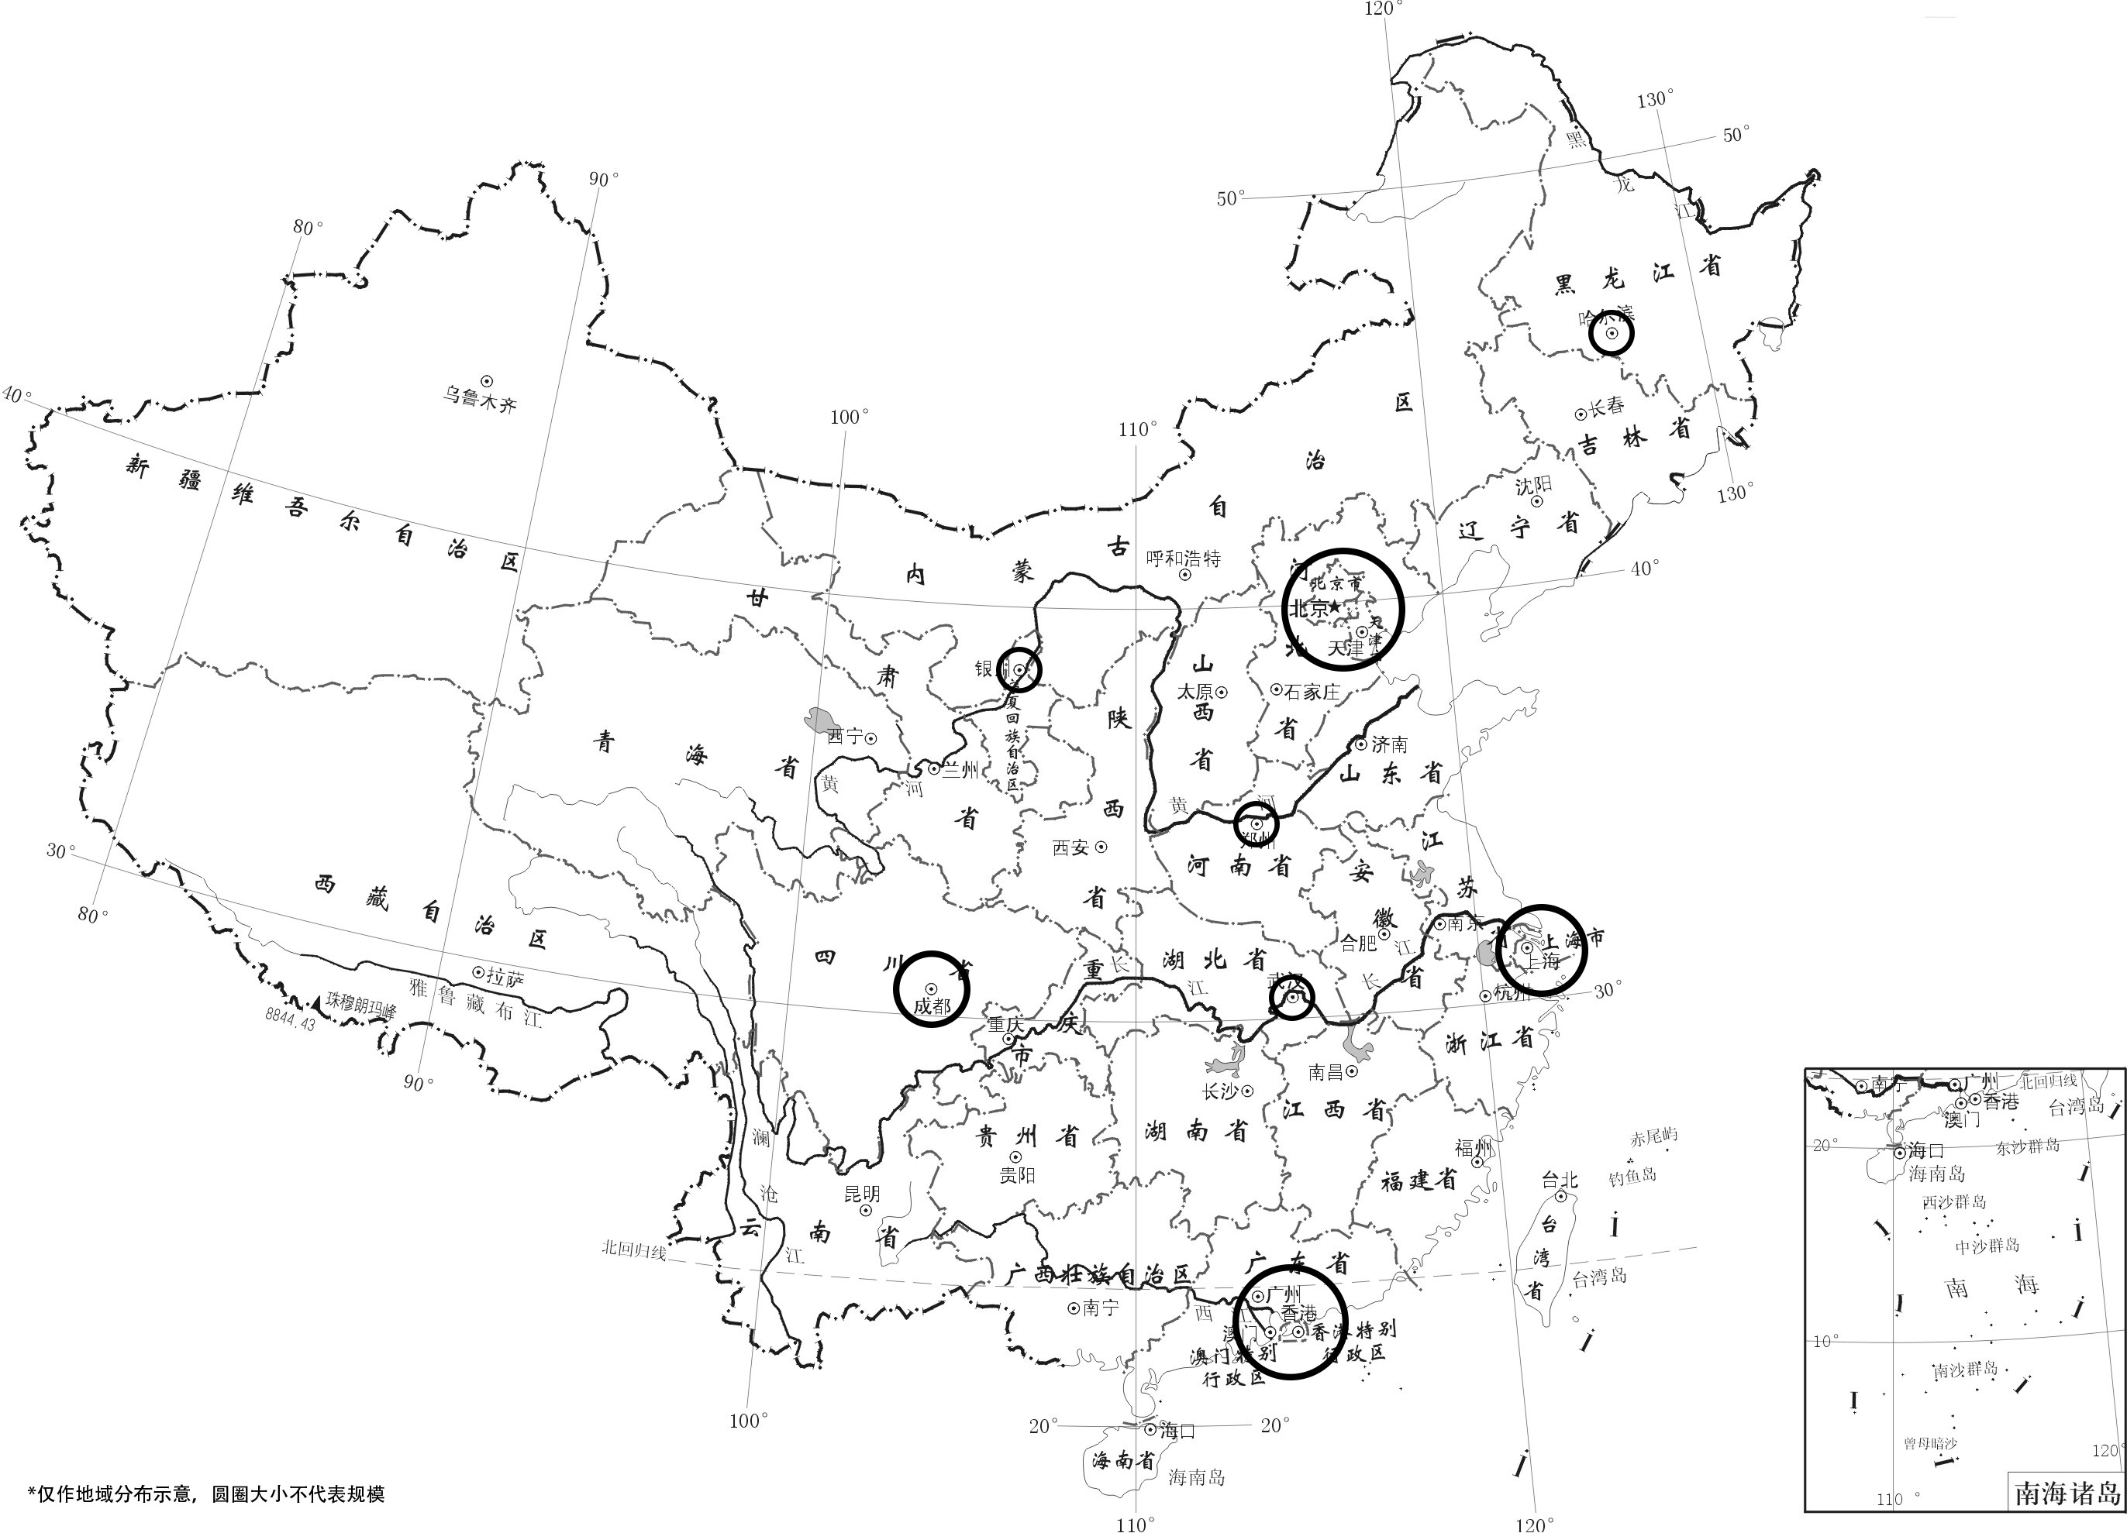

图 1 我国创客相关活动较为活跃的几个地区

不同地域的创客社群，显现出差异化的定位和发展方向。受到各地产业结构与社会文化差异的影响，这些创客组织在聚集参与者，进行项目开发的过程中各具优势：

1）华北地区：充足的原材料供给；政府定向支持；工程类高校众多，拥有庞大的目标人群基础；资本密集。

2）长三角：开源硬件企业在资金和技术上的支持；工程、艺术类高校云集；国际化程度高。

3）珠三角：更贴近机电产品的上游原材料供应链；政府定向支持；互联网企业众多，信息化人才聚集。

上述这些优势从不同侧面推动着创客空间的发展，各地创客空间所承载的项目中，也时常出现很多特色鲜明的项目。如从深圳诞生的金属乐高，利用了周边丰富的铝合金板材加工和电子元器件资源，迅速进行产品迭代开发；北京的microduino依靠国际化优势，与美国团队协同开发了新一代的模块化单片机家族；上海的创客们则围绕Arduino单片机进行开源硬件的开发。

三 创客空间的定位

创客空间，初期一般由一批具有相似兴趣的人有兴趣地聚集在一起而形成。随着规模逐渐发展，有些创客空间保持着爱好者聚集地或共同工作场地的定位， 有些则承担起面向社区或所在城市的技能培训职能，还有一些创客空间通过提供场地、工具、设备，联系协调各类资源，来支撑创意团队的项目开发，进行产品孵化。全球创客空间运动（Hackerspace Movement）推动者Mitch Altman在接受美国“Make:”杂志采访时指出，创客空间是社群成员相互支持，通过钻研、拆解、破解、重构（即hacking，原意为劈柴），来探索他们爱好的事物的一个实体空间。这种行为背后的动力来自个人兴趣、提升能力的愿望，以及与人分享的愿望等[4]。

创客社群注重个体创造能力的探索与发挥，内涵和目标都是多元化的，不以利益为主要诉求。创客运动的主体是创造者自身，而非市场。但创客并不排斥商业，不少创客项目中涌现出成功的初创企业。而这与以往企业、科研机构的创新、研发活动都表现出了不同的特点。创客团队多由个人或小型团队发起，早期一般经历1）想法产生与设计研发，2）原型产品实现与验证，3）产品迭代与发布几个阶段[5]。随后，那些发布后经更广范围检验较为成功的项目，有些会进一步经过精细化产品设计、工程设计、商业孵化、量产后投放市场。国内创客空间，多从早期阶段介入，对创客项目进行支持。规模较大的团体，则能够协调更多资源，推进项目，直至产品入市，团队组建公司进行长期运营。例如，紫晶立方桌面级3D打印机，起始于清华大学i.Center创客空间的一块不足30平米的工作场地，将产品研发、测试，以及部分生产任务设立在i.Center制造基地，通过快速迭代进行硬件产品开发与生产[6]；全球知名的模块化金属机电套件MakeBlock，成长于深圳的数家创客空间和创客孵化器，原型产品曾在清华大学结合工程管理硕士项目进行测试，经过海外众筹后迅速成长[7]，如今已拥有庞大的产品线，销往全球七十余个国家或地区；北京创客空间为包括开源模块化单片机套件Microduino、提供项目初期阶段的技术支撑、资源整合、项目孵化等服务。

事实上，近年来国内电子商务、快递业的发展已在国际上取得领先地位[8]，而众筹、众包的模式也日趋成熟，这些基础设施与平台的发展，为创客群体提供了良好的生存土壤。当我们检视与创客相关的产品或项目时，其生命周期中不可或缺的环节至少包括两个：一是创意与想法在原型产品级的实现（prototyping），二是项目产出成果的实际检验，即受到市场或是同侪认可的过程。对于实体产品项目，原型产品的制作需要上游元件配件供应商的快速响应以及物流环节高效率递送，同时整个过程中还需要高水平工程设计、供应链设计、市场战略规划等人士的密切参与，才有可能形成成熟的产品投放市场。因此，创客空间所扮演的最为重要的角色，就是一个个吸纳人才与技术的熔炉，让有想法、求实现的人们组成团队，不断产生新的作品。

三 创客空间发挥作用的不同形式

结合当地创客团队及社群的需求，各地创客空间所发挥的功能有所差异，也以不同的形态为创客群体提供服务。其基本形态一般为具有实体加工条件的场地，相关加工工具、设备等。同时，创客的社群性决定了创客空间一般需具备研讨空间。该空间可大可小，亦可与加工区域共用，但其存在的意义在于，具有相同兴趣的人能够方便地进行分享、交流与讨论，这一过程中获得的社交认同感，是创客群体保持黏着度的重要因素。

1. **兴趣团体**

创客文化的核心在于兴趣驱动的个人创意与创造。这就定义了创客空间最基本的活动形态，即兴趣团体。这种形态可以追溯到美国加利福尼亚州硅谷的科技社区。车库是硅谷信息技术产业的摇篮，而自家酿电脑俱乐部则是其中的代表。苹果电脑公司联合创始人Steve Wozniak曾经常在俱乐部与人交流自己的设计方案。而当时参与这类活动的人们，都是出于兴趣，为了造出更好的电脑，而非商业目的。但最终，优秀的电脑设计，就诞生于这样一群人中[9]。国内很多创客空间也都起源于兴趣社团，或是长期作为兴趣社团的聚集活动场地。例如，清华大学i.Center创客空间，自2010年前后，为以学生为主体的“创新社”提供产品开发场地，先后诞生了智能家居、图书馆自动还书分拣系统、智能医疗复健器械、板球辅助训练仪等项目；在深圳，几位信息技术领域从业的Linux爱好者，创立了线上通过邮件列表和IRC交流想法，线下定期聚会协作推进项目的SZDIY社区，经过数年积累，沉淀下不少原创项目[10]。此外，高校中的学生兴趣社团也是以类似的形态形成的组织。

兴趣团体依靠特定的一类或几类技术主题来维系运行，往往组织中有若干技术骨干。团体的目标是针对一些技术问题不断探索，寻求更好的解决方案。为了维持正常运转，参与者往往需要自筹经费，共同支持群体所组织的活动，购买必需的材料、工具等。兴趣团体的特点是，新参与者在加入时，往往只了解技术门类，并不针对某一特定技术应用、解决方案、产品项目而来。具体项目则是在成员日常技术研究中诞生的。

1. **项目孵化与加速**

创客社群成员形成团队推进项目日趋成熟，一些项目的目标和定位更加明确，并开始显现市场价值。另一方面，市场需求或实际问题的出现，也为项目提供了进一步发展的可能。对于这类团队，创客空间将提供多方面的支持，包括产品开发场地、原型产品制作条件、工业设计、电子技术、供应链与量产咨询服务等。同时，创客空间通常设立会员机制，成员定期缴纳一定的会费，来获得使用这些资源或服务的权利。会费收集后则会用于添置设备、邀请技术顾问等。在国内，各地社会化运行的创客空间，大多以这类形态提供日常服务。北京创客空间、深圳TechSpace、上海新车间等创客空间都提供结合本地资源优势的项目孵化服务。

1. **技能培训**

在社会上，有两类人士是可能成为一名创客的潜在人群，一类是年轻人，他们对新工具、新产品具有强烈的好奇心，希望更深入地探索一个产品的原理，甚至是进一步改造；另一类是在生活常遇到需要通过创造性思维，寻求问题解决方案的人，当他们面临一些工作、生活中的挑战时，往往希望通过自己动手，寻找解决方案并加以实施。这两类人常有一个共同的特点，需要了解、掌握一项或几项需动手操作的技术，却常无处进行学习。例如电路板焊接、木工、钳工、开源电子硬件、快速成型制造等。

面对这样的需求，创客空间往往承担起技能培训平台的角色。常见的模式包括邀请专家进行指导训练，或是成员间进行相互指导。对于成员结构较为多元化的创客群体，第二种模式，不仅可以节省外请专家经费，还是一种很好的成员间社交活动，促进相互之间的了解，为组成团队提供更多机会。

另一方面，创客空间常提供面对全社会包括青少年、大学生、在职人员等不同层次人士的培训活动。例如深圳柴火空间的会员，会将创客产品项目，设计成课程方案，带到深圳蛇口花园城社区，定期为小朋友开设动手制作的活动；北京创客空间同样开发了名为Creatica的系列青少年课程。

1. **专业工艺**

创意产业的兴起，推动了很多中小规模的加工企业，开始整合设计师资源，形成具备一定设计能力和定制化能力的工坊。这些工坊具备较为专业的加工工艺，在特定的领域施展特长，结合当地创客社群，提供定制化服务。这些与创客社群对接的工坊，也会举办类似开放日的活动，吸引各界人士了解其资源。例如，在北京近郊，许多木工加工车间、金属加工厂等，已同798社区、草场地社区中的各类工艺美术工作室形成合作。

1. **社交空间**

对于创客团队来说，如果选择走向市场，需要面临供应商、投资人、合作伙伴、潜在客户、媒体等各界人士。同时还需随时了解业内合作者、竞争者的情况。近年来，在创客活跃的区域，出现了许多公共社交空间，以咖啡店、餐厅、书店的形式，吸引各类人士驻足。创客与创业圈也形成一种“泡”咖啡店的习惯，以期与合适的合作伙伴或独具创意的项目“偶遇”。这些社交空间也常会组织主题活动，邀请投资领域、技术领域的知名人士出席，通过讲座、交流会等形式，为各方提供相互认识等机会。除此之外，一些社交空间还兼具孵化器功能，为初创团队提供私密办公地点，为创业者提供更好的与产业的联系的机会。北京的车库咖啡、3W咖啡等，设立在中关村地区，以互联网项目为特色；清华校友创立的大家咖啡连锁，在北京清华大学校园旁以及深圳前海新区设立分店，吸引在校学生、创业团队、小微企业人士与投资人、校友、企业家等人群进行深入交流，提供办公空间，还为初创项目提供产品展示的平台。这些社交空间由于背后拥有创立者相关的人脉网支撑，往往具有一定的信誉，这也为创业者在选择合作伙伴的时候，提供了一定程度的参考。

1. **企业家资源导入**

创客空间代表了以个人或小型团队为主体的社会化创新群体，而面对产业全球化的挑战，各类企业，尤其是接近终端消费市场的家电、消费类电子、科技产品等行业企业，开始越来越重视组织的创新能力培养以及创新项目产业化。企业在发展中所遇到的问题非常具体，而对于产品创新，则更多是开放的态度。因此，一些企业已经建立起面向年轻人的创新专门部门。这些企业内部的机构，通过举办创意大赛、校园讲座、提供实习机会等方式，吸引高校及社会创新人才或创意构想，作为企业创新的资源储备。

另一方面，一些地区的高校和政府部门，主动于企业形成合作，将企业中层管理人才，尤其是创新型企业的一线管理人才，与初创企业甚至创客团队进行对接，将高成长企业在发展中曾面临的挑战及相应解决方案，分享给后继创业者。这种产业与团队之间的双向互动，正逐渐形成一个产学合作的新生态，也为院校建设创新创业相关课程及活动，提供了引入人才与资源的新渠道。

1. **学校支撑的创客空间**

广泛分布于各地的中小学、职业学校、高等院校，向来是创新实践活动最为集中的环境之一。从人才角度来讲，学校拥有庞大的、多元化的参与者群体；从活动条件来讲，近年来各级院校都在大力建设创新活动实践的基地，积累了丰富的资源。教育是各级院校的本职工作。结合创客群体的特点，这些创客教育基地，常通过实践结合、项目为导向、挑战式教学等特点的课程，以及学生为主体的创客实践活动，组织具有创意创新构想的学生参与。

学校支撑创客活动的重要工作是进行资源的开放式管理，这些资源包括场地、设备、材料等实体资源，以及创客导师、设计服务、知识产权咨询等人力、智慧资源。随着现代信息技术的发展，上述资源更多地通过数字化、信息化的手段，通过网络进行分布式管理。例如，清华大学i.Center创客空间，在提供实体加工制造资源的同时，还规划建设云桌面服务，在校园局域网中将常用设计工具、计算资源、素材资源等，提供给在校学生。同时通过互联网，引导学生积极获取全球创客资源，包括可共享的产品设计、模型素材、在线知识库、开源软件等。按照规划，跨地域的分布式协作系统，可联络校外资源，经由物联网、互联网支撑的信息化平台，将加工制造、设计咨询等服务，带入校园，带到学生的计算机或移动终端，进一步缩短创客产业链，加快项目迭代速度。

四 结语

纵观我国各地创业热潮的再次兴起，创客活动作为一种新的社会化创新行为，已经开始形成产业规模。聚集在各地创客空间的人们，蕴藏着巨大的创新能量。同时，高校创客创业教育的开展，不仅需要顺应全球化产业的增长趋势，更需结合当地创新创业资源。在校园中培养创客文化，建设创客生态系统，需要结合学生学业与职业发展的特点，从引导学生树立志趣着手，提供充分的发展空间。如何做好校园创客文化与创业实践的结合，将社会创客空间的人才、设备、知识、资金等资源引入校园，将成为未来创客教育发展中需要我们探索的问题。

此外，社会创客空间能够迅速发展的另一因素，在于其参与者结构的多样化与互补性。通过各种不同形态的组织方式，创客空间无一例外地以吸引更多人士主动参与作为获得增长的首要途径。正如创客空间运动联合发起人Mitch Altman在清华大学访问期间与学生创客交流时所提到的，创客空间最吸引人的地方在于，它提供了一个场所，让爱好者们可以全身心地投入到自己热爱的作品之中，并在分享中收获快乐。

————————

参考文献

[1]Dougherty, D. We are makers, TED talk[OL]. 2011. <http://www.ted.com/talks/dale_dougherty_we_are_makers>

[2]Anderson, C. Makers: The New Industrial Revolution[M]. New York: Crown Business, 2012.

[3]List of ALL Hacker Spaces[OL].< http://hackerspaces.org/wiki/List_of_ALL_Hacker_Spaces>

[4]Stern, B., Altman, M. What’s a Hackerspace? Mitch Altman Explains[OL].Make:, 2011-9-7. <http://makezine.com/2011/09/07/whats-a-hackerspace-mitch-altman-explains-video/>

[5]徐思彦,李正风.公众参与创新的社会网络:创客运动与创客空间[J].科学学研究,2014,(12):1789-1796.

[6]马晓晴.学生创客开公司造3D打印机[OL].法制晚报,2015-1-9:A07. <http://www.fawan.com.cn/html/2015-01/09/content_534707.htm>

[7]Makeblock, Makeblock : Next Generation of Construct Platform[OL]. <https://www.kickstarter.com/projects/1397854503/makeblock-next-generation-of-construct-platform>

[8]Swanson, A. Eight innovative industries China does better than anywhere else[OL]. 2014-11-30. <http://www.forbes.com/sites/anaswanson/2014/11/30/eight-innovative-industries-china-does-better-than-anywhere-else/>

[9]Levy, S. Hackers: Heroes of the Computer Revolution[M].O’Reilly Media, Inc., 2010.

[10]SZDIY.深圳DIY社区简介[OL]. <http://wiki.szdiy.org/index.php>

1. 作者简介：王德宇，硕士，助理工程师，清华大学基础工业训练中心创新开放实验室。主要研究方向为项目管理、挑战式课程教学设计，极限学习过程学习活动设计等，邮箱：wdy@tsinghua.edu.cn。

   收稿日期：2015年3月